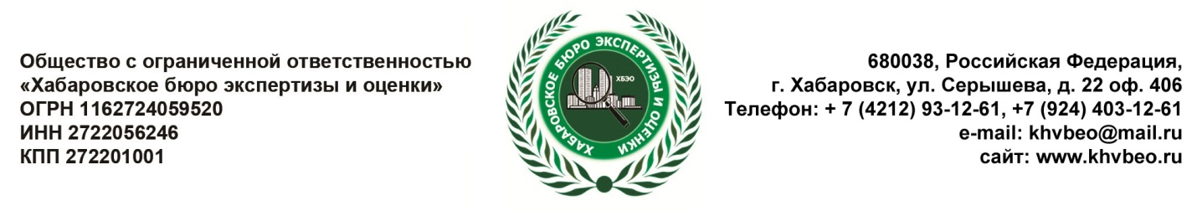
Документы, необходимые для оценки жилого помещения (квартиры):
- Паспорт наследника
- Свидетельство о смерти наследодателя
- Свидетельство о государственной регистрации права и/или
- Договор купли-продажи
- Договор дарения
- Договор мены
- Договор передачи квартиры в собственность граждан
- Справка ЖСК
- Выписка из Единого государственного реестра недвижимости (ЕГРН) об основных характеристиках на объект недвижимости – при наличии
- Технический паспорт на жилое помещение (квартиру) – при наличии

